В целях популяризации выполнения нормативов ВФСК ГТО- "Готов к труду и обороне" 13 февраля 2024 года на базе спортивного комплекса «Лидер» Алексеевского муниципального района состоялись зональные соревнования по волейболу среди юношей и девушек, в которых принимали участие команды ГАПОУ «Спасский техникум отраслевых технологий», ГАПОУ «Рыбно-Слободский агротехнический техникум», ГАПОУ «Нурлатский аграрный техникум», ГАПОУ «Лаишевский технико-экономический техникум», а также команды юношей и девушек нашего колледжа. Среди команд юношей наши ребята заняли 1 место, а среди команд девушек наши студентки заняли 2 место. Поздравляем с Победой!!! Молодцы!!!

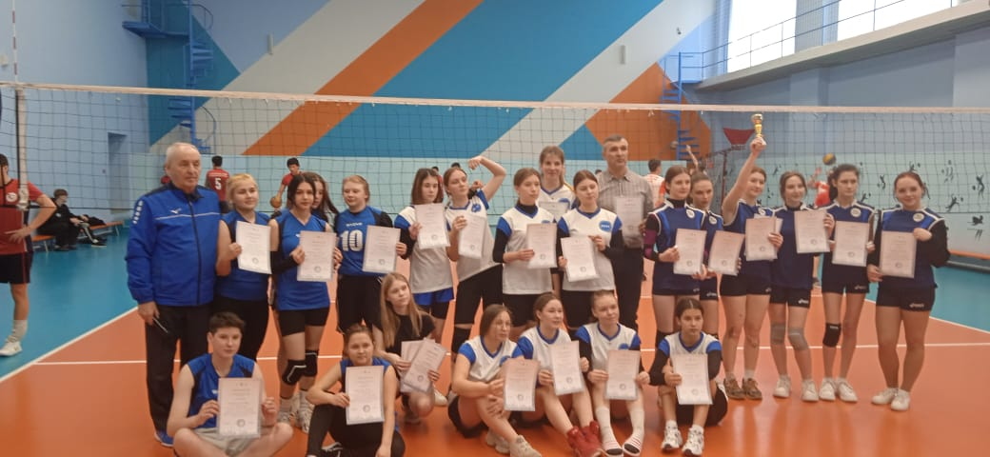 | 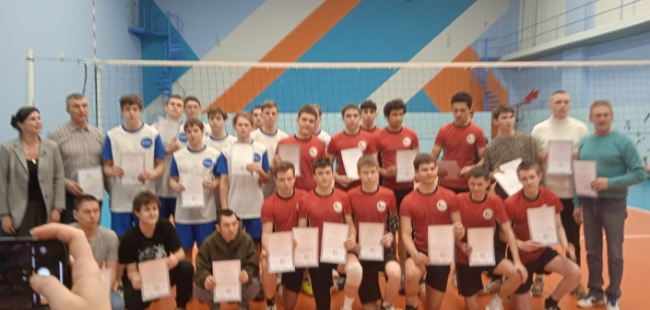

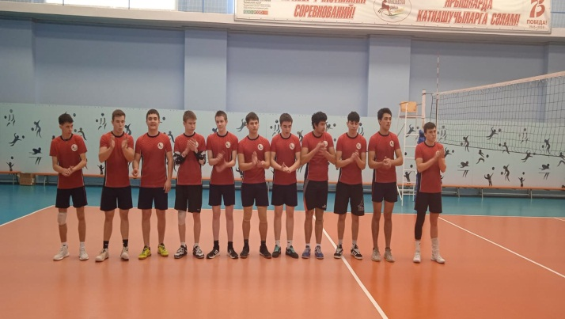 | 